基于知识图谱与向量检索协同的地震应急问答方法研究
概要
研究面向地震应急场景：用知识图谱承载地震事件、区域、应急主题与处置步骤等结构化信息。用RAG对应急知识文本分块、句向量编码后做Top-K 相似检索；再将图谱上下文与检索片段与领域提示拼成一条长提示，交给经LoRA 微调的因果语言模型生成回答，兼顾可核对的事实与灵活的条文/步骤覆盖。

架构图
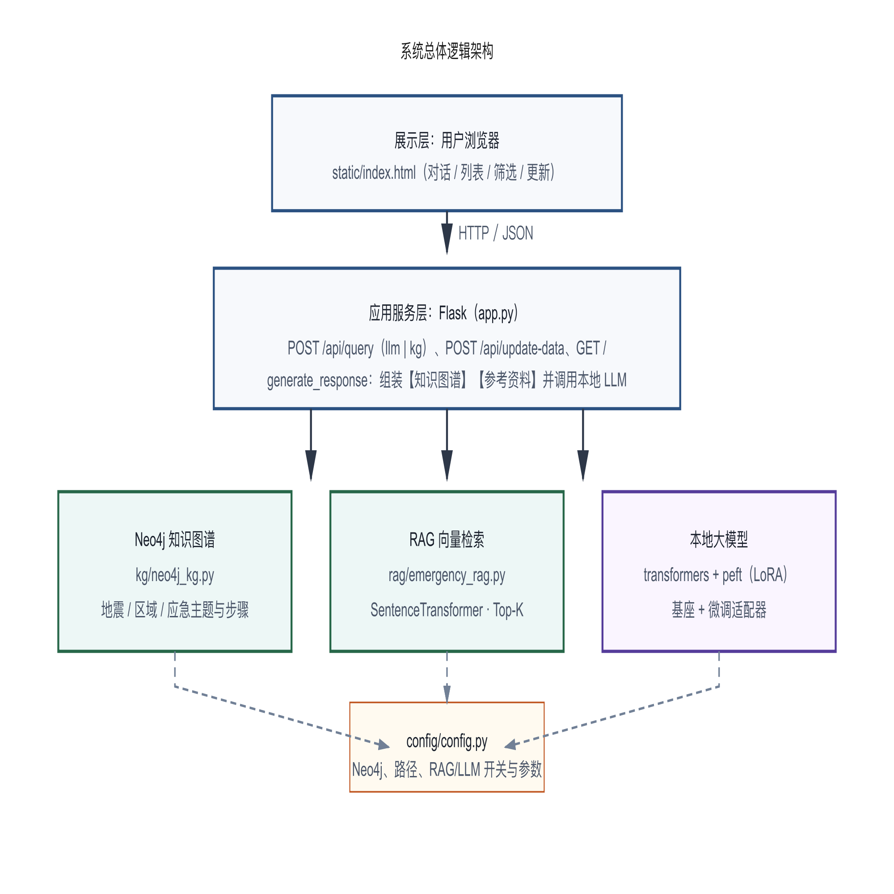
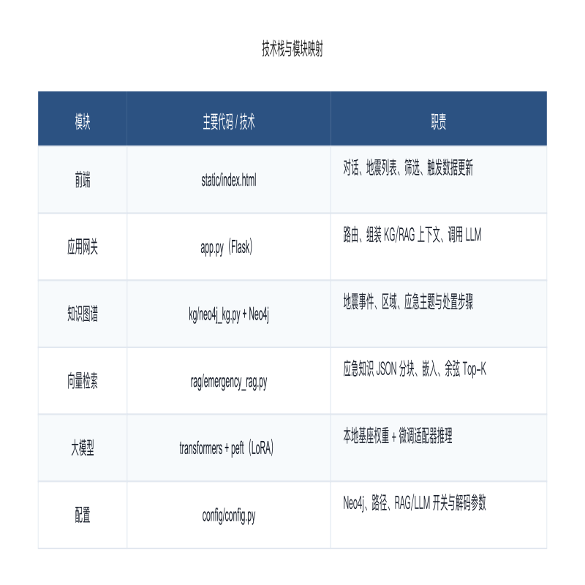
论文结构思维脑图
